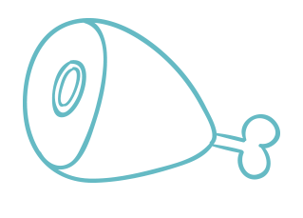

v

v

v

v

v

v

v

v

v

v

v

v

v

v

v

v

v

v

v

v

v

v

v

v

v

v

v

v

v

v

v

v

v

v

v

v

v

v

v

v

v

v

v

v

v

v

v

v

v

v

v

v

v

v

v

v

v

v

v

v

v

v

v

v

v

v

v

v

v

v